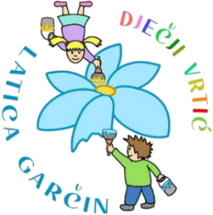
Dječji vrtić „Latica Garčin“
Put Surevice 4,
35 212 Garčin
dv@latica-garcin.hr

tT
KLASA: 601-02/26-10/4 URBROJ: 2178-6-2-26-1 Garčin, 15.09.2026. | 

Na temelju članka 35 Zakona o ranom i predškolskom odgoju i obrazovanju (NN 10/97, 107/07, 94/13, 98/19, 57/22, 101/23, 145/23, 145/24, 146/25 i 22/26) i članka 50 Statuta Dječjeg vrtića „Latica Garčin“ Upravno vijeće Dječjeg vrtića „Latica Garčin“ na svojoj 17. sjednici održanoj 15. 09. 2026.godine objavljuje

JAVNI POZIV
ZA UPIS DJECE U PROGRAM PREDŠKOLE
ZA 2026./2027. PEDAGOŠKU GODINU

Upravno vijeće ustanove Dječji vrtić „Latica Garčin“ objavljuje javni poziv za upis djece u:
Program predškole za djecu rođenu od 01.04.2020. god. do 31.03.2021. godine.
Pozivaju se roditelji predškolske djece s područja općine Garčin koja nisu obuhvaćena redovitim programom predškolskog odgoja, na upis djece u program predškole.
Program predškole obvezan je za svu djecu u godini prije polaska u osnovnu školu koja nisu obuhvaćena redovitim programom predškolskog odgoja u dječjem vrtiću.
Uz zahtjev (obrazac zahtjeva se preuzima na web stranici vrtića) je potrebno priložiti slijedeću dokumentaciju:
-Presliku izvoda iz matične knjige rođenih ili rodni list za dijete (bez obzira na datum isprave)
-Preslike osobnih iskaznica roditelja
-Potvrda nadležnog liječnika o zdravstvenom stanju djeteta
-Preslika kartona imunizacije
-Nalaz i mišljenje prvostupanjskog tijela vještačenja ( CZSS) o postojanju teškoća u razvoju
- Rješenje o odgodi upisa u prvi razred osnovne škole za djecu kojima je odgođen polazak u prvi razred.
Obrazac zahtjeva može se preuzeti na web stranici vrtića.

Zahtjevi s priloženom dokumentacijom podnose se od 16.09.2026. do 25. 09. 2026.
Zahtjevi se zaprimaju u matičnom objektu vrtića.
Očekivani početak realizacije programa predškole biti će sukladno odluci Upravnog vijeća Dječjeg vrtića „Latica Garčin“ o čemu će roditelji biti pravovremeno obaviješteni.

Predsjednica Upravnog vijeća:
Lea Bukvić,univ.bacc.praesc .
_____________________________

